TEDENSKA NALOGA
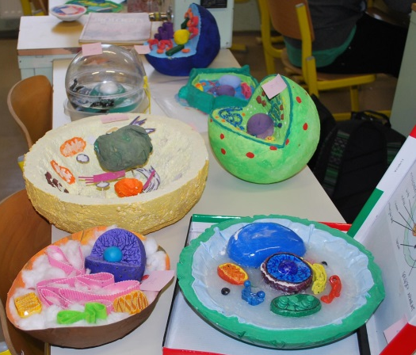
Življenje nas je postavilo v zelo neprijetno situacijo in ker bo potrebno pridobiti tudi ocene, časa ne bo veliko, predlagam, da situacijo izkoristimo in da doma izdelate MODEL CELICE (živalska, rastlinska, bakterijska, glivna). Ko se bomo vrnili v šolo, boste vaše celice prinesli zraven in si na takšen način pridobili oceno. Nekateri ste modele že naredili prostovoljno. Nadgradite jih in dodelajte.
Vaša naloga je, da pobrskate po spletu in poiščete ideje za izdelavo modela celice. Uporabite to kar imate doma, ničesar ne kupujte, pobrskajte po predalih v kuhinji (testenine, riž …), garaži (stiropor, balon, vrečka, plastične posodice, papir …), naravi (kamenje, plodovi …). Bodite izvirni. Ko boste našli vse potrebno, lahko začnete z izdelavo.
Ne pozabite na varnost pri delu!
Da vam bo lažje upoštevajte spodnja navodila.
KRITERIJI USPEŠNOSTI ZA IZDELAVO MODELA

Uspešen bom, ko:
- bo moj model kar se da ustrezno predstavljal zgradbo celice;
- bom ob izdelanem modelu lahko opisal ali razložil zgradbo in delovanje celičnih organelov;
- bodo celične strukture ustrezno označene;
- bom pred samo izdelavo modela pripravil načrt modela in upošteval varnost pri delu,
- bom pri izdelavi modela inovativen.

Vašo idejo modela (ali slika iz interneta ali skica celice z roko in označeni materiali ali zapisan osnutek) oddate v spletno učilnico do četrtka, 26. 3. 2020. Za vsa dodatna vprašanja sem dosegljiva na elektronskem naslovu barabracolnaric@gmail.com .

